INSTITUTO SUPERIOR TECNOLÓGICO
REY DAVID

TESINA
PREVIO A LA OBTENCIÓN DEL TÍTULO DE TÉCNICO SUPERIOR EN PLANIFICACIÓN Y GESTIÓN DEL TRÁNSITO

TEMA:
“ESTRATEGIAS DE MOVILIDAD SOSTENIBLE PARA MEJORAR LA CALIDAD DE VIDA EN DAULE: PROPUESTAS PARA REDUCIR LA CONGESTIÓN Y FOMENTAR EL USO DE TRANSPORTE PÚBLICO”.

AUTORES:
MORALES MACIAS FRANK
PAREJA LAZO SIMON

TUTOR:
ING. DAVID CAICEDO CHIRIBOGA

NIVEL DE INSTRUCCIÓN:
3ER NIVEL

DAULE – ECUADOR
IP - 2024
Índice General

Dedicatoria 2
Certificado del Tutor 3
Certificación de Revisores 4
Resumen 5
Abstract 7
Capítulo I: Presentación 9
1.1. Planteamiento del Problema 9
1.2. Objetivos 12
1.2.1. Objetivo General 12
1.2.2. Objetivos Específicos 12
Capítulo II: Alternativas de Solución 13
2.1. Análisis de las Alternativas posibles 13
Alternativa 1: Implementación de Rutas Exclusivas para Transporte Público 13
Alternativa 2: Incentivos para el Uso del Transporte Público y Alternativas Sustentables 13
Alternativa 3: Sistema de Transporte Integrado y Campañas de Sensibilización 13
2.2. Justificación de la Alternativa principal 14
2.3. Presupuesto de la ejecución 15
2.3.1 Presupuesto estimado. 15
2.4. Cronograma de ejecución 17
2.5 Desarrollo de la propuesta. 18
2.5.1 Creación de estrategias. 18
2.5.2 Diagnóstico inicial 19
Capítulo III: Conclusiones 20
3.1. Conclusiones 20
3.2 Recomendaciones 20
Referencias 22
Anexos 23

Dedicatoria
Dedico este Proyecto de tesina a Dios por protegerme durante todo este proceso, darme las fuerzas y valor para culminar esta etapa de mi vida.
A mis padres, quienes a lo largo de mi vida han velado por mi bienestar y educación siendo mi apoyo fundamental en todo momento. Depositando la entera confianza en cada reto que se presenta sin dudar ni un solo momento en mi inteligencia y capacidad.
Es por ello que soy lo que soy ahora, ya que ustedes son mi motivación más grande y fue la lucha constante para no rendirme en mis estudios y así concluir con éxito este Proyecto de tesina.
Morales Macias Frank

A mi amada esposa, quien ha sido mi compañera, mi apoyo inquebrantable y mi mayor fortaleza gracias por tu amor infinito, por tu paciencia en los momentos difíciles por ser esa luz que siempre me guía incluso en los días más oscuros este logro no habría sido posible sin tu fe en mí, sin tus palabras de aliento que me impulsaron a seguir adelante cuando las dificultades parecían insuperables tú dedicación, comprensión y sacrificio han sido el pilar que sostuvo cada paso de este camino. Eres mi mayor inspiración, y este trabajo es un reflejo de todo lo que hemos compartido y construido juntos hoy celebro este logro, no solo como un éxito personal, sino como un triunfo que también te pertenece, porque siempre fuiste parte de este sueño.
Con gratitud eterna y todo mi amor,
Simón Mauricio Pareja Lazo

Certificado del Tutor
El suscrito certifica que la Tesina realizada como requisito previo a la obtención del título de Técnico Superior en Planificación y Gestión del Tránsito y cuyo tema es: “ESTRATEGIAS DE MOVILIDAD SOSTENIBLE PARA MEJORAR LA CALIDAD DE VIDA EN DAULE: PROPUESTAS PARA REDUCIR LA CONGESTIÓN Y FOMENTAR EL USO DE TRANSPORTE PÚBLICO”, de autoría de los estudiantes Morales Macias Frank y Pareja Lazo Simon, ha sido revisado en todos sus componentes.
Daule, …………….. del 2024

…………………………………………..
Ing. David Caicedo Ch.
Tutor Académico

Certificación de Revisores
Los suscritos certificamos que la Tesina realizada como requisito previo a la obtención del título de Técnico Superior en Planificación y Gestión del Tránsito y cuyo tema es: “ESTRATEGIAS DE MOVILIDAD SOSTENIBLE PARA MEJORAR LA CALIDAD DE VIDA EN DAULE: PROPUESTAS PARA REDUCIR LA CONGESTIÓN Y FOMENTAR EL USO DE TRANSPORTE PÚBLICO”, de autoría de los estudiantes Morales Macias Frank y Pareja Lazo Simon, ha sido revisado en todos sus componentes, bajos los parámetros establecidos por los formatos del INSTITUTO SUPERIOR TECNOLÓGICO REY DAVID, cuya calificación es la siguiente:
Daule, ………………………….. 2024.
Calificación de docente corrector 1:
Calificación de docente corrector 2:

…………………………………….
Econ. Roberto Caicedo M.
Docente Corrector 1

…………………………………….
Ing. Jussen Facuy D.
Docente Corrector 2

Resumen
El presente proyecto titulado "Estrategias de movilidad sostenible para mejorar la calidad de vida en Daule" tiene como objetivo principal ofrecer soluciones que reduzcan la congestión vehicular y fomenten el uso del transporte público y medios de transporte alternativos, como bicicletas. La problemática actual de Daule se manifiesta en un aumento en el uso de vehículos privados, lo que genera tráfico, contaminación y pérdida de tiempo para los habitantes. A partir de esta situación, se analizaron diversas alternativas con el fin de implementar estrategias de movilidad que sean sostenibles en el tiempo y que contribuyan al bienestar social, económico y ambiental de la ciudad.
Después de evaluar las opciones propuestas, se seleccionó como solución óptima el desarrollo de un sistema de transporte integrado complementado por campañas de sensibilización. Esta alternativa tiene el potencial de promover un cambio en la cultura de movilidad de los habitantes de Daule, facilitando el uso de un transporte público eficiente y medios no motorizados. El sistema integrado contempla la adquisición de buses ecológicos, la instalación de estaciones de bicicletas compartidas, y la señalización de rutas prioritarias para el transporte público. Por otro lado, las campañas de sensibilización incluirán talleres educativos, difusión en medios de comunicación y la organización de eventos comunitarios, con el objetivo de informar a los ciudadanos sobre los beneficios de la movilidad sostenible y fomentar la participación activa en la transformación del sistema de transporte.
El proyecto también considera los desafíos financieros y operativos que pueden surgir durante la implementación, proponiendo alianzas estratégicas con instituciones públicas y privadas para asegurar su viabilidad a largo plazo. Además, se prioriza el mantenimiento preventivo de las unidades y estaciones, así como la medición constante del impacto del proyecto mediante indicadores como el uso del transporte público, la reducción del tráfico y la disminución de emisiones contaminantes.
En definitiva, esta propuesta no solo busca resolver problemas inmediatos como la congestión vehicular, sino que también apunta a transformar la cultura de movilidad en Daule, promoviendo una ciudad más limpia, eficiente y saludable. Con el compromiso de los actores sociales y el acompañamiento de una infraestructura adecuada, se espera que la población adopte nuevos hábitos de transporte que mejoren su calidad de vida y contribuyan al desarrollo sostenible del cantón.
Palabras Clave: Movilidad Sostenible, Calidad de Vida, Congestión Vehicular.

Abstract
The present project entitled "Sustainable mobility strategies to improve the quality of life in Daule" has as its main objective to offer solutions that reduce traffic congestion and encourage the use of public transport and alternative means of transport, such as bicycles. The current problem in Daule is manifested in an increase in the use of private vehicles, which generates traffic, pollution and loss of time for the inhabitants. Based on this situation, various alternatives were analyzed in order to implement mobility strategies that are sustainable over time and that contribute to the social, economic and environmental well-being of the city.
After evaluating the proposed options, the development of an integrated transport system complemented by awareness campaigns was selected as the optimal solution. This alternative has the potential to promote a change in the mobility culture of the inhabitants of Daule, facilitating the use of efficient public transport and non-motorized means. The integrated system includes the acquisition of ecological buses, the installation of shared bicycle stations, and the signage of priority routes for public transport. On the other hand, awareness campaigns will include educational workshops, media coverage, and the organization of community events, with the aim of informing citizens about the benefits of sustainable mobility and encouraging active participation in the transformation of the transportation system.
The project also considers the financial and operational challenges that may arise during implementation, proposing strategic alliances with public and private institutions to ensure its long-term viability. In addition, preventive maintenance of units and stations is prioritized, as well as the constant measurement of the project's impact through indicators such as the use of public transportation, the reduction of traffic, and the decrease in polluting emissions.
Ultimately, this proposal not only seeks to solve immediate problems such as traffic congestion, but also aims to transform the mobility culture in Daule, promoting a cleaner, more efficient, and healthier city. With the commitment of social actors and the support of adequate infrastructure, it is expected that the population will adopt new transportation habits that improve their quality of life and contribute to the sustainable development of the canton.
Keywords: Sustainable Mobility, Quality of Life. Traffic Congestión.

Capítulo I: Presentación
1.1. Planteamiento del Problema
El crecimiento urbano de Daule, una ciudad situada en la provincia del Guayas, Ecuador, ha sido acelerado en los últimos años, lo cual ha traído consigo una serie de desafíos relacionados con la movilidad. La expansión de la ciudad ha estado marcada por el aumento del número de urbanizaciones y el establecimiento de zonas residenciales que, en su mayoría, dependen del automóvil particular como medio principal de transporte. Este fenómeno ha derivado en una creciente congestión vehicular, problemas de contaminación ambiental y la falta de una infraestructura adecuada para medios de transporte alternativos. Según el Gobierno Autónomo Descentralizado de Daule (2024), la ciudad ha experimentado un aumento significativo en la cantidad de vehículos particulares, lo cual ha intensificado la congestión en las vías principales, particularmente durante las horas pico.
Uno de los principales problemas que enfrenta Daule en términos de movilidad es la limitada capacidad del sistema de transporte público para satisfacer la demanda de sus habitantes. En este contexto, el transporte público es insuficiente tanto en cobertura como en frecuencia, lo cual ha llevado a muchas personas a optar por el uso de vehículos privados. Esta situación contribuye al aumento de la contaminación y a un uso ineficiente de las vías existentes. Según un estudio de Pérez y Martínez (2023)la mayoría de las rutas de transporte público en Daule no logran cubrir de manera efectiva las áreas más nuevas y en expansión, dejando a gran parte de la población con pocas opciones de movilidad accesible.
Además, la falta de infraestructura para fomentar la movilidad sostenible, como ciclovías y aceras adecuadas para los peatones, ha reducido significativamente las posibilidades de optar por medios de transporte alternativos. Esto afecta la calidad de vida de los residentes, quienes deben depender del automóvil para desplazarse incluso en trayectos cortos. Al no haber una planificación urbana enfocada en la sostenibilidad, se ha priorizado la expansión de carreteras y áreas de estacionamiento, lo cual fomenta un modelo de movilidad insostenible, incrementando la contaminación atmosférica y el ruido, y afectando el bienestar general de la comunidad. Como señala la Organización Panamericana de la Salud (2020), la exposición a altos niveles de contaminación tiene un impacto negativo en la salud de los habitantes de áreas urbanas, aumentando los riesgos de enfermedades respiratorias.
El rápido crecimiento de Daule también ha contribuido a la falta de conexión efectiva con otras ciudades del área metropolitana, como Guayaquil. Esta desconexión se traduce en largos tiempos de desplazamiento, especialmente para quienes se movilizan diariamente por motivos laborales o educativos. La falta de un sistema de transporte integrado que conecte Daule con Guayaquil de manera eficiente limita las oportunidades de sus habitantes y acentúa las desigualdades sociales, ya que las personas sin acceso a un vehículo particular se ven obligadas a depender de un transporte público que no siempre cubre sus necesidades de manera adecuada. Según la Comisión de Movilidad Metropolitana (2023), una mejor integración del transporte público en el área metropolitana del Guayas podría reducir significativamente los tiempos de traslado y la dependencia del automóvil privado.
En este contexto, la promoción de una movilidad sostenible en Daule es esencial para enfrentar estos desafíos. Es necesario desarrollar estrategias que fomenten el uso del transporte público, mejoren su cobertura y frecuencia, e integren medios de transporte no motorizados. La implementación de ciclovías seguras y una infraestructura adecuada para los peatones podría incentivar a los habitantes a dejar el automóvil en casa y optar por formas de transporte más sostenibles. La adopción de estas medidas no solo tendría un impacto positivo en el medio ambiente al reducir las emisiones de gases de efecto invernadero, sino que también mejoraría la calidad de vida de la población al reducir la congestión vehicular y fomentar hábitos más saludables. Tal como menciona la CEPAL (2022), promover la movilidad sostenible en las ciudades latinoamericanas es clave para alcanzar los Objetivos de Desarrollo Sostenible, ya que permite mejorar la calidad del aire, reducir el impacto ambiental y favorecer la cohesión social.
En conclusión, la situación de movilidad en Daule presenta un desafío significativo para el desarrollo sostenible de la ciudad. La falta de alternativas de transporte accesibles y sostenibles ha conducido a una dependencia excesiva del automóvil privado, con consecuencias negativas para el medio ambiente y la calidad de vida de los ciudadanos. Por lo tanto, es necesario implementar políticas que fomenten el uso del transporte público y medios de transporte alternativos, garantizando un modelo de movilidad más inclusivo y sostenible para todos los habitantes.
1.2. Objetivos
1.2.1. Objetivo General
Desarrollar estrategias de movilidad sostenible que permitan mejorar la calidad de vida de los habitantes de Daule, promoviendo el uso de transporte público y medios de transporte no motorizados para reducir la congestión vehicular, la contaminación ambiental y fomentar un desarrollo urbano más inclusivo y sostenible.

1.2.2. Objetivos Específicos
- Analizar la situación actual de la movilidad en Daule, identificando los principales problemas relacionados con la congestión vehicular y la falta de infraestructura para el transporte público y medios alternativos de movilidad.
- Promover la integración del sistema de transporte sostenible entre Daule y Guayaquil, para mejorar la conectividad y reducir la dependencia del automóvil particular.
- Proponer estrategias que fomenten el uso del transporte público y la movilidad no motorizada, como la implementación de ciclovías y la mejora de la infraestructura peatonal.

Capítulo II: Alternativas de Solución
2.1. Análisis de las Alternativas posibles
Se proponen tres enfoques estratégicos principales para abordar la congestión vehicular y fomentar el uso del transporte público en Daule.
Alternativa 1: Implementación de Rutas Exclusivas para Transporte Público
Creación de corredores exclusivos para buses y transporte público en avenidas clave. Esta implementación ayudará al aumento de la velocidad y la eficiencia del transporte público, así como la reducción desincentiva el uso del auto particular, mejorando lla puntualidad y la comodidad del transporte público. Esta alternativa requiere inversión en infraestructura y puede generar resistencia por la reducción de carriles para vehículos privados.
Alternativa 2: Incentivos para el Uso del Transporte Público y Alternativas Sustentables
El descuento en tarifas, pases gratuitos o beneficios para quienes usen transporte público o medios no motorizados (bicicleta o caminar). Este enfoque aumenta la demanda del transporte público y reduce la contaminación al fomentar opciones de movilidad activa. Por otro lado, puede ser insuficiente sin mejoras en la calidad del servicio de transporte público y requiere financiamiento constante para mantener los incentivos.
Alternativa 3: Sistema de Transporte Integrado y Campañas de Sensibilización
El desarrollo de un sistema de transporte multimodal que integre buses, bicicletas compartidas y taxis, acompañado de campañas de educación ciudadana sobre movilidad sostenible. Esta alternativa promueve un cambio cultural hacia formas de transporte más sostenibles y facilita la conectividad entre diferentes tipos de transporte. Esta alternativa requiere coordinación entre diversas entidades y sectores y los cambios culturales suelen llevar tiempo para consolidarse.
2.2. Justificación de la Alternativa principal
Después de analizar las diferentes alternativas, la opción más adecuada para Daule es el desarrollo de un sistema de transporte integrado acompañado de campañas de sensibilización ciudadana. Esta alternativa se destaca por ser una solución sostenible y adaptada al contexto local, con un enfoque que abarca tanto la infraestructura como el cambio cultural.
Un sistema de transporte integrado permite combinar diferentes medios de transporte (buses, bicicletas, taxis) para ofrecer una red eficiente. Además, las campañas de sensibilización fomentarán cambios en los hábitos de los ciudadanos, promoviendo el uso del transporte público y medios no motorizados. Esta combinación garantiza que los resultados sean duraderos y no solo medidas temporales.
Al fomentar el uso del transporte público y medios no contaminantes, esta estrategia contribuye a disminuir las emisiones de CO₂ y mejorar la calidad del aire en la ciudad. Las campañas de sensibilización complementan estos esfuerzos al concientizar sobre la importancia de un estilo de vida más sostenible.
Un sistema de transporte integrado, acompañado de campañas educativas, involucra activamente a la comunidad y promueve un sentido de responsabilidad compartida. Los incentivos aislados pueden no tener impacto duradero, pero con una estrategia educativa bien planificada, los ciudadanos estarán más dispuestos a adoptar hábitos sostenibles y colaborar con la solución.
2.3. Presupuesto de la ejecución
Los presupuestos de una investigación hacen referencia a la planificación económica necesaria para llevar a cabo todas las etapas del estudio. Incluyen los recursos financieros, humanos y materiales que se necesitarán para desarrollar las actividades de investigación, recopilación de datos, análisis, y presentación de resultados.
2.3.1 Presupuesto estimado.
Presupuesto de infraestructura y transporte integrado
Elemento | Descripción | Costo Unitario (USD) | Cantidad | Total (USD)
Buses y minibuses | Adquisición de unidades ecológicas | 100,000 | 10 | 1,000,000
Estaciones de bicicletas | Instalación y equipamiento de estaciones | 30,000 | 5 | 150,000
Bicicletas compartidas | Bicicletas para uso público | 300 | 100 | 30,000
Señalización y rutas exclusivas | Diseño y señalización de vías prioritarias | 20,000 | 5 tramos | 100,000
Campañas de Sensibilización y Comunicación
Elemento | Descripción | Costo Unitario (USD) | Cantidad | Total (USD)
Campañas en medios locales | Difusión en radio, TV y redes sociales | 10,000 | 6 meses | 60,000
Talleres educativos | Charlas en escuelas y comunidades | 1,500 | 10 | 15,000
Material educativo | Folletos, afiches, y banners | 5 | 5,000 | 25,000
Eventos de sensibilización | Actividades masivas para promover la movilidad | 3,000 | 3 | 9,000
Subtotal Campañas |  |  | 109,000

Costos Operativos y Mantenimiento
Elemento | Descripción | Costo Unitario (USD) | Cantidad | Total (USD)
Operación del sistema integrado | Sueldos de conductores y personal técnico | 2,000 | 12 meses | 240,000
Mantenimiento de buses y bicicletas | Reparaciones y repuestos | 5,000 | 12 meses | 60,000
Subtotal Operativos y Mantenimiento |  |  | 300,000
Presupuesto Total Estimado:
- Infraestructura: 1,330,000 USD
- Campañas de sensibilización: 109,000 USD
- Costos operativos y mantenimiento: 300,000 USD
- Total General: 1,739,000 USD
2.4. Cronograma de ejecución
Actividad | Responsable | Duración | Mes
Levantamiento de diagnóstico inicial | Equipo técnico de movilidad | 2 meses | Enero - Febrero
Diseño de propuestas (ciclovías e infraestructura peatonal) | Consultores externos y equipo local | 3 meses | Marzo - Mayo
Consulta y socialización ciudadana | Gobierno local y comunidad | 1 mes | Junio
Ajustes al diseño según retroalimentación | Equipo técnico | 1 mes | Julio
Gestión de financiamiento | Gobierno local y sector privado | 2 meses | Julio - Agosto
Implementación inicial de ciclovías piloto | Contratistas especializados | 6 meses | Septiembre - Febrero
Mejoras en infraestructura peatonal | Contratistas y municipios | 6 meses | Marzo - Agosto
Evaluación de impacto | Consultores y gobierno local | 2 meses | Septiembre - Octubre
Campaña de sensibilización y educación vial | Equipo de comunicación | Permanente | Desde Junio

2.5 Desarrollo de la propuesta.
2.5.1 Creación de estrategias.
Para el desarrollo de las estrategias se toma en cuenta varios puntos y se determinan las que fomenten el uso del transporte público y la movilidad no motorizada, como la implementación de ciclovías y la mejora de la infraestructura peatonal.
Infraestructura Física:
- Construcción de ciclovías seguras conectadas con áreas residenciales y comerciales.
- Ampliación y mejora de aceras, con prioridad para personas con movilidad reducida.
- Instalación de paraderos de buses accesibles y cómodos.
Políticas y Normativa:
- Establecer incentivos económicos como subsidios para transporte público o descuentos para usuarios frecuentes.
- Crear regulaciones para limitar el uso de vehículos particulares en zonas de alta congestión.
Educación y Sensibilización:
- Lanzar una campaña continua que destaque los beneficios de usar transporte público y bicicletas, incluyendo ahorro económico y mejora en la salud.
- Realizar talleres en escuelas y comunidades para promover el respeto hacia ciclistas y peatones.
Tecnología y Digitalización:
- Implementar una aplicación móvil para la planificación de rutas que integre transporte público y ciclovías.
- Colocar estaciones de bicicletas públicas con sistemas de alquiler a través de QR.
Monitoreo y Evaluación:
- Medir el uso de ciclovías y transporte público mediante encuestas y sensores de tránsito.
- Realizar ajustes periódicos en base a los datos recolectados para garantizar la efectividad del programa.
2.5.2 Diagnóstico inicial
Específicamente, para Hernández-Sampieri, Fernández-Collado y Baptista-Luciolos (2008) cuestionarios consisten en una serie de preguntas abiertas y/o cerradas respecto de una o más variables a medir y son probablemente el instrumento más utilizado para recolectar datos. Por su parte, Archenti (2007) refiere a sondeo o encuesta –en el mismo nivel– como un método utilizado para recolectar datos sobre actitudes, creencias u opiniones a través de cuestionarios estandarizados.
Para realizar el diagnóstico inicial, se toma en consideración la realización de un cuestionario en Google Forms dividido en 4 secciones, con preguntas que contribuyan a la creación de estrategias.

Capítulo III: Conclusiones
3.1. Conclusiones
- El análisis evidencia que la congestión vehicular y la falta de infraestructura adecuada para el transporte público y medios alternativos son los principales desafíos de movilidad en Daule. Estos problemas afectan significativamente la calidad de vida de los habitantes y limitan las opciones de transporte sostenible.
- La integración del transporte sostenible entre Daule y Guayaquil es esencial para mejorar la conectividad, reducir la congestión y la dependencia del automóvil particular. Actualmente, las opciones de transporte interurbano no son suficientes para satisfacer las demandas de los usuarios.
La integración del transporte sostenible entre Daule y Guayaquil es esencial para mejorar la conectividad, reducir la congestión y la dependencia del automóvil particular. Actualmente, las opciones de transporte interurbano no son suficientes para satisfacer las demandas de los usuarios.
3.2 Recomendaciones
- Realizar estudios de movilidad integrales que incluyan encuestas ciudadanas y análisis técnico de flujo vehicular, para priorizar áreas críticas y establecer un plan de acción a corto, mediano y largo plazo.
- Implementar alianzas estratégicas entre los gobiernos locales y operadores de transporte para desarrollar un sistema intermodal eficiente que integre buses eléctricos, trenes ligeros o rutas específicas de transporte masivo entre ambas ciudades.
- Diseñar e implementar un plan maestro de movilidad sostenible que contemple ciclovías seguras, zonas exclusivas para peatones, y campañas educativas que incentiven a la población a adoptar estas modalidades como parte de su rutina diaria.

Referencias Bibliográficas

CEPAL. (2022). Movilidad sostenible. Obtenido de CEPAL: https://plataformaurbana.cepal.org/es/movilidad-sostenible
Gobierno Autónomo Descentralizado de Daule. (2024). Movilidad. Obtenido de Gobierno Autónomo Descentralizado de Daule: https://www.daule.gob.ec/
Ministerio de Transporte y Obras Publicas. (2023). Politica Nacional de Movilidad Sostenible Urbana Nacional del Ecuador. Obtenido de Ministerio de Transporte y Obras Publicas: https://www.obraspublicas.gob.ec/wp-content/uploads/downloads/2023/10/Politica-Nacional-de-Movilidad-Urbana-Sostenible-del-Ecuador-2023.pdf
Organización Panamericana de la Salud. (2020). Calidad del Aire. Obtenido de Organización Panamericana de la Salud: https://www.paho.org/es/temas/calidad-aire
Perez & Martinez. (2023). PROPUESTA DE UN PLAN DE MOVILIDAD URBANA SOSTENIBLE EN EL CANTON DAULE. Obtenido de DSPACE: https://dspace.itred.edu.ec/items/08f8bdfe-3079-4fda-928f-42cd9392ca27

Anexos
Formato de encuesta
Datos Generales
- ¿Cuál es su edad?
  - Menos de 18 años
  - 18-30 años
  - 31-50 años
  - Más de 50 años
- ¿Cuál es su ocupación?
  - Estudiante
  - Trabajador/a
  - Jubilado/a
  - Otro: ___________
- ¿En qué zona de Daule reside?
  - Urbano
  - Rural
Sección 1: Situación Actual de la Movilidad
- ¿Con qué frecuencia utiliza transporte público en Daule?
  - Nunca
  - Ocasionalmente
  - Frecuentemente
  - Siempre
- ¿Cuáles son los principales problemas que enfrenta al desplazarse en Daule? (Seleccione los que apliquen)
  - Congestión vehicular
  - Falta de transporte público adecuado
  - Mal estado de las calles
  - Escasa seguridad para peatones y ciclistas
  - Otros: ___________
- En su opinión, ¿cuál es la causa principal de la congestión vehicular en Daule?
  - Uso excesivo de vehículos particulares
  - Insuficiencia de rutas de transporte público
  - Infraestructura inadecuada
  - Otro: ___________
- ¿Considera que existen suficientes opciones de transporte público en Daule?
  - Sí
  - No
Sección 2: Integración del Transporte Sostenible entre Daule y Guayaquil
- ¿Viaja con frecuencia entre Daule y Guayaquil?
  - Sí
  - No
- ¿Qué medio de transporte utiliza más para desplazarse entre Daule y Guayaquil?
  - Vehículo particular
  - Bus
  - Taxi
  - Otro: ___________
- ¿Qué mejoraría la conectividad entre Daule y Guayaquil? (Seleccione las opciones que considere necesarias)
  - Incrementar la frecuencia de buses interurbanos
  - Crear un sistema de transporte masivo (como tren ligero o metrovía)
  - Mejorar la calidad de las carreteras
  - Fomentar el uso de medios de transporte sostenibles
  - Otro: ___________
- ¿Estaría dispuesto/a a utilizar un sistema de transporte sostenible integrado entre Daule y Guayaquil?
  - Sí
  - No
Sección 3: Estrategias para Fomentar el Transporte Público y la Movilidad No Motorizada
- ¿Qué tan dispuesto/a estaría a usar una ciclovía en Daule si se implementara?
  - Muy dispuesto/a
  - Algo dispuesto/a
  - Poco dispuesto/a
  - Nada dispuesto/a
- ¿Considera que las aceras en Daule son adecuadas para el tránsito peatonal?
  - Sí
  - No
- ¿Qué tipo de mejoras considera prioritarias para fomentar la movilidad no motorizada? (Seleccione las que apliquen)
  - Implementación de ciclovías
  - Mejoras en aceras y cruces peatonales
  - Campañas de sensibilización vial
  - Otro: ___________
- ¿Qué beneficios cree que aportaría el uso de transporte público y movilidad no motorizada en Daule?
  - Reducción de la congestión vehicular
  - Menor contaminación ambiental
  - Ahorro económico
  - Mejora en la calidad de vida
  - Otro: ___________
Sección 4: Opinión General
- ¿Qué otras estrategias considera necesarias para mejorar la movilidad en Daule?

- ¿Desea agregar algún comentario adicional sobre la movilidad en Daule?

Anexo 2
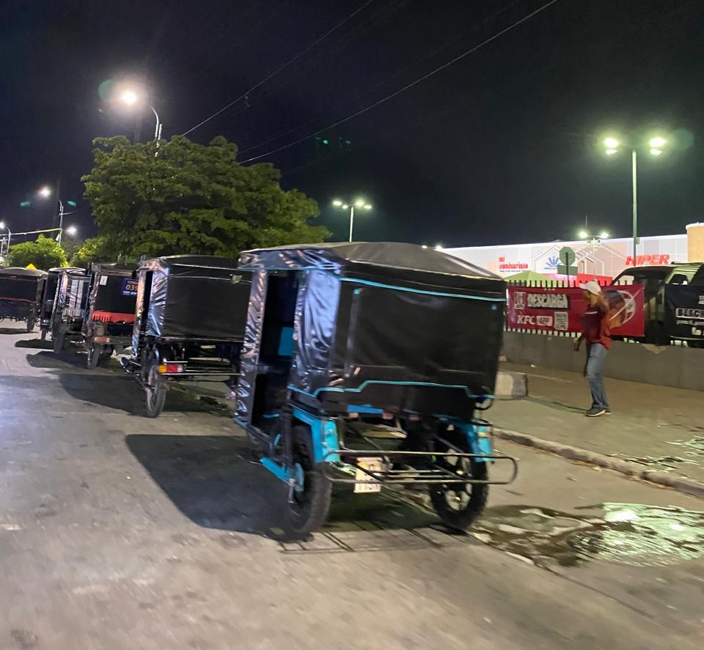
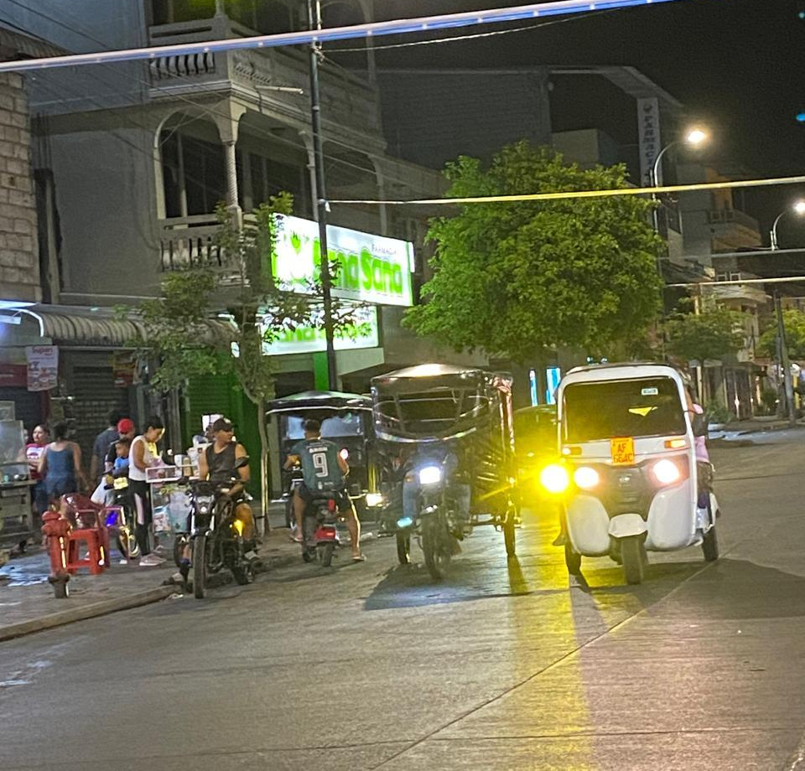
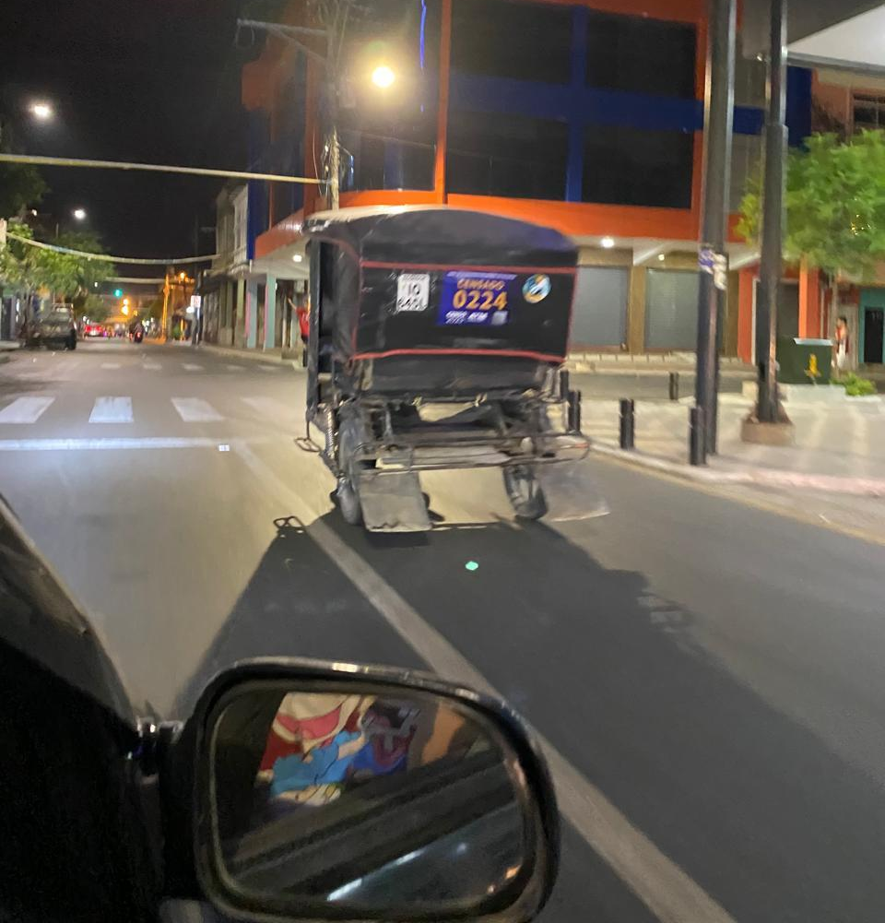
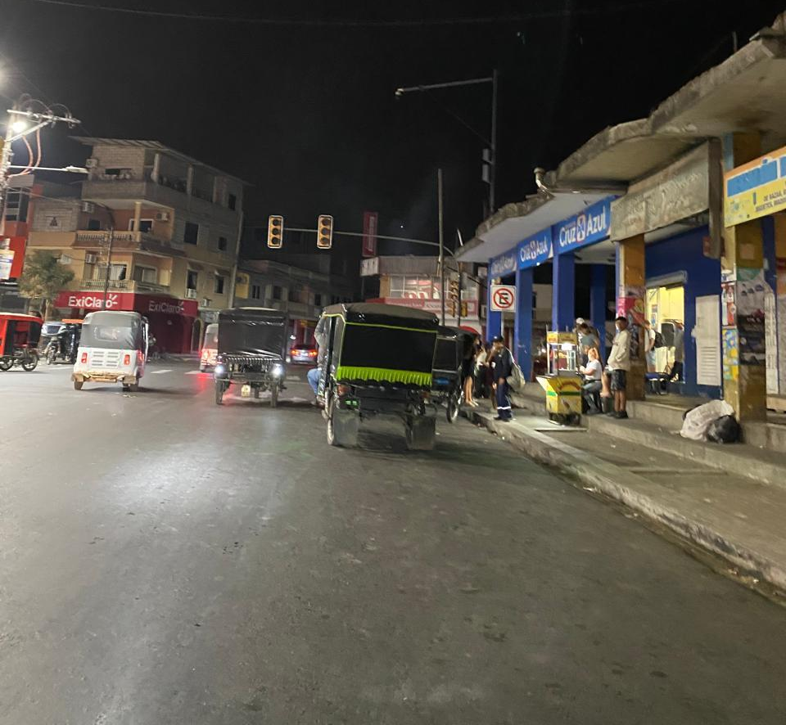
Evidencias fotográficas

Anexo 3
Analisis de datos
